Раздел 10. ОПИСАНИЕ ПРЕДМЕТА ЗАКУПКИ
(ТЕХНИЧЕСКОЕ ЗАДАНИЕ)
НА ПОСТАВКУ ТОВАРА (ПОСТАВКА КУХОННОЙ МЕБЕЛИ)
Раздел 1. ОБЩИЕ ПОЛОЖЕНИЯ
1.1. Предмет закупки: Поставка кухонной мебели (далее также – Товар).
1.2. Место поставки: ЯНАО, г. Салехард. Точный адрес по согласованию с Заказчиком, путем направления уведомления, в свободной форме, (письменное уведомление, электронное письмо и др.) по реквизитам, указанным в договоре, без оформления дополнительных соглашений.
1.3. Срок поставки: Поставка Товара должна быть осуществлена в течении 60 календарных дней с момента подписания Договора.
1.4. Условия поставки: Товар по наименованию, количеству, ассортименту, функциональным характеристикам (потребительским свойствам), техническим и качественным характеристикам, а также эксплуатационным характеристикам, цене поставляемого Товара, цене за единицу поставляемого Товара передается Заказчику в соответствии со Спецификацией (Приложение №1 к Договору). Поставщик обязан уведомить Заказчика (грузополучателя) о планируемой дате поставки товара не позднее чем за 5 рабочих дней. Поставка товара должна осуществляться Поставщиком по рабочим дням (с понедельника по пятницу, кроме праздничных дней) с 09 час. 30 мин. до 17 час. 00 мин. (по местному времени Заказчика). Под датой поставки понимается дата отметки Заказчика (его уполномоченного представителя) в товарной накладной/УПД на Товар. Подписание транспортных документов означает лишь фактическое получение Товара, а не приемку его по качеству и количеству.
1.5. Перечень и количество поставляемого товара:
№ | Наименование поставляемого товара | Ед. изм.  (шт.) | Количество поставляемого товара
1 | 2 | 3 | 4
1 | Комплект кухонной мебели: стол раздвижной и 4 обеденных стула | Комплект | 18
2 | Стол для совещаний | Штука | 1
3 | Комплект кухонной мебели: круглый стол и  4 обеденных стула | Комплект | 23

Раздел 2. ТРЕБОВАНИЯ К ПОСТАВЛЯЕМОМУ ТОВАРУ
2.1. Поставляемый товар должен быть новым, не бывшим в употреблении (ранее не находившейся в использовании у Поставщика или у третьих лиц), не подвергавшимся ремонту (модернизации или восстановлению). Товар, поставленный по договору, не должен иметь дефектов, связанных с конструкцией, материалами или функционированием при штатном использовании Товара в соответствии технической и (или) эксплуатационной документацией производителя (изготовителя) Товара. Год выпуска не ранее 2025г.
2.2. Товар должен быть затарен и (или) упакован обычным для такого товара способом, а при отсутствии такового, способом, обеспечивающим сохранность товаров такого рода при обычных условиях хранения и транспортирования.
2.3. Товар, поставляемый должен соответствовать ГОСТам, ТУ, стандартам изготовителя и другим нормативно-техническим требованиям, по качеству и комплектности, а также требованиям настоящего технического задания, спецификации. Качество поставляемого Товара должно соответствовать требованиям государственных стандартов качества, предъявляемых к данному виду Товара.
2.4. Товар поставляется в соответствии с комплектацией, приведенной в спецификации, и должен содержать в себе все необходимые конструктивные элементы (узлы, детали), обеспечивающие взаимосвязь и совместимость между собой либо отдельными элементами. Товар должен быть пригодным для целей его использования, работоспособным и обеспечивать предусмотренную производителем функциональность.
2.5. Дефектный товар будет возвращен Поставщику за его счет. Некачественный товар должен быть заменен Поставщиком в течение трех календарных дней с момента уведомления Поставщика
2.6. Поставщик обязуется обеспечивать при поставке, установке, сборке, монтаже Товара (если установка, сборка, монтаж предусмотрены настоящим техническим заданием) соблюдение своими сотрудниками, находящимися на территории заказчика, действующих санитарных норм, противопожарных норм и правил, требований охраны труда и техники безопасности, правил деловой этики и служебного поведения.

ТРЕБОВАНИЯ К ФУНКЦИОНАЛЬНЫМ ХАРАКТЕРИСТИКАМ (ПОТРЕБИТЕЛЬСКИМ СВОЙСТВАМ), ТЕХНИЧЕСКИМ И КАЧЕСТВЕННЫМ ХАРАКТЕРИСТИКАМ, А ТАКЖЕ ЭКСПЛУАТАЦИОННЫМ ХАРАКТЕРИСТИКАМ ПОСТАВЛЯЕМОГО ТОВАРА
№ п/п | Наименование поставляемого товара | Функциональные характеристики (потребительские свойства), технические и качественные характеристики, а также эксплуатационные характеристики |  |  |  |  | Ед. изм. |  |  | Сведения о применении национального режима в соответствии с Постановлением Правительства Российской Федерации от 23 декабря 2024 г. №1875  (пункт и номер приложения)
№ п/п | Наименование поставляемого товара | Требуемый показатель |  |  |  | Требуемое значение показателя, установленное заказчиком
1 | 2 | 3 |  |  |  | 4 | 5 |  |  | 6
1 | Комплект кухонной мебели: стол прямоугольный и 4 обеденных стула | Описание: |  |  |  | Стол раскладной Rhein  (или эквивалент) |  |  |  | 31.02.10.140  Ограничение  (140 № 2)
1 |  | Тип |  |  |  | обеденный |  |  |  | 31.02.10.140  Ограничение  (140 № 2)
1 |  | Тип базы |  |  |  | 4 Ножки |  |  |  | 31.02.10.140  Ограничение  (140 № 2)
1 |  | Раскладной |  |  |  | Да |  |  |  | 31.02.10.140  Ограничение  (140 № 2)
1 |  | Механизм трансформации |  |  |  | Механизм выдвижения торцевых вставок. Распределенная нагрузка на механизм –  ≥ 100 кг. Распределенная нагрузка на выдвижную часть – ≥ 15 кг. |  |  |  | 31.02.10.140  Ограничение  (140 № 2)
1 |  | Форма стола |  |  |  | Прямоугольный |  |  |  | 31.02.10.140  Ограничение  (140 № 2)
1 |  | Ширина |  |  |  | ≥ 1400 ≤ 1500 | мм |  |  | 31.02.10.140  Ограничение  (140 № 2)
1 |  | Средняя часть столешницы |  |  |  | ≥ 1400 ≤ 1500 | мм |  |  | 31.02.10.140  Ограничение  (140 № 2)
1 |  | Ширина стола (в разложенном виде) |  |  |  | ≥ 2200 ≤ 2300 | мм |  |  | 31.02.10.140  Ограничение  (140 № 2)
1 |  | Глубина |  |  |  | ≥ 850 ≤ 880 | мм |  |  | 31.02.10.140  Ограничение  (140 № 2)
1 |  | Высота |  |  |  | ≥ 760 ≤ 800 | мм |  |  | 31.02.10.140  Ограничение  (140 № 2)
1 |  | Материал столешницы |  |  |  | Керамика |  |  |  | 31.02.10.140  Ограничение  (140 № 2)
1 |  | Толщина керамики столешницы |  |  |  | ≥ 12 | мм |  |  | 31.02.10.140  Ограничение  (140 № 2)
1 |  | Бронированная керамика столешницы |  |  |  | Да |  |  |  | 31.02.10.140  Ограничение  (140 № 2)
1 |  | Допустимая нагрузка на основную столешницу |  |  |  | ≥ 50 | кг |  |  | 31.02.10.140  Ограничение  (140 № 2)
1 |  | Радиус керамики на углах |  |  |  | ≥ 6 | мм |  |  | 31.02.10.140  Ограничение  (140 № 2)
1 |  | Цвет столешницы |  |  |  | Snow Mountain Stone МАТОВЫЙ |  |  |  | 31.02.10.140  Ограничение  (140 № 2)
1 |  | Материал каркаса |  |  |  | Металл |  |  |  | 31.02.10.140  Ограничение  (140 № 2)
1 |  | Толщина металла каркаса |  |  |  | ≥ 8 | мм |  |  | 31.02.10.140  Ограничение  (140 № 2)
1 |  | Цвет каркаса |  |  |  | Черный муар RAL 9005 |  |  |  | 31.02.10.140  Ограничение  (140 № 2)
1 |  | Регулировка ножек |  |  |  | Да |  |  |  | 31.02.10.140  Ограничение  (140 № 2)
1 |  | Наличие сертификата производителя |  |  |  | Да |  |  |  | 31.02.10.140  Ограничение  (140 № 2)
1 |  | Вес |  |  |  | ≥ 94 | кг |  |  | 31.02.10.140  Ограничение  (140 № 2)
1 |  | 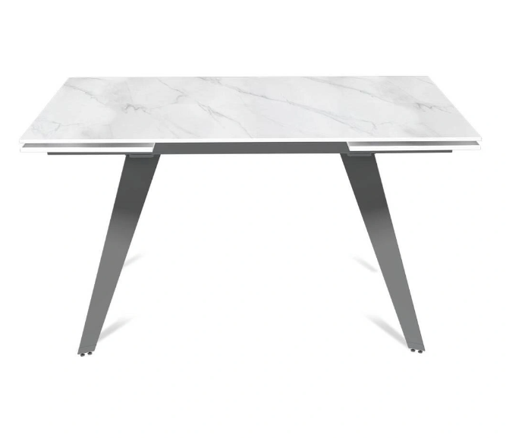 |  |  |  |  |  |  |  | 31.02.10.140  Ограничение  (140 № 2)
1 |  | Описание: |  |  |  | Стул обеденный BERG (или эквивалент) |  |  |  | 31.02.10.140  Ограничение  (140 № 2)
1 |  | Габаритные размеры высота сиденья |  |  |  | ≥ 470 ≤ 490 | мм |  |  | 31.02.10.140  Ограничение  (140 № 2)
1 |  | Габаритные размеры глубина |  |  |  | ≥ 620 ≤ 650 | мм |  |  | 31.02.10.140  Ограничение  (140 № 2)
1 |  | Габаритные размеры ширина |  |  |  | ≥ 510 ≤ 522 | мм |  |  | 31.02.10.140  Ограничение  (140 № 2)
1 |  | Габаритные размеры высота общая |  |  |  | ≥ 840 ≤ 855 | мм |  |  | 31.02.10.140  Ограничение  (140 № 2)
1 |  | Габаритные размеры высота спинки |  |  |  | ≥ 420 ≤ 445 | мм |  |  | 31.02.10.140  Ограничение  (140 № 2)
1 |  | Складная конструкция |  |  |  | Нет |  |  |  | 31.02.10.140  Ограничение  (140 № 2)
1 |  | Тип ткани |  |  |  | Искусственная кожа |  |  |  | 31.02.10.140  Ограничение  (140 № 2)
1 |  | Цвет |  |  |  | Oracul 990 |  |  |  | 31.02.10.140  Ограничение  (140 № 2)
1 |  | Устойчивость к истиранию |  |  |  | ≥ 80 000 | цикл |  |  | 31.02.10.140  Ограничение  (140 № 2)
1 |  | Плотность ткани 1м2 |  |  |  | ≥ 340 | г/м2 |  |  | 31.02.10.140  Ограничение  (140 № 2)
1 |  | Спинка стула внутряняя часть |  |  |  | 9 вертикальных стежков через 4,5 см |  |  |  | 31.02.10.140  Ограничение  (140 № 2)
1 |  | Наполнитель |  |  |  | Настил спинки - ППУ EL 25/45 ≥15 мм., Настил сиденья - ППУ EL 25/45 ≥50 мм |  |  |  | 31.02.10.140  Ограничение  (140 № 2)
1 |  | Каркас сиденья |  |  |  | ДСтП 16мм и металло каркас сварной |  |  |  | 31.02.10.140  Ограничение  (140 № 2)
1 |  | Материал основания |  |  |  | Металл |  |  |  | 31.02.10.140  Ограничение  (140 № 2)
1 |  | Форма ножек основания |  |  |  | Конус |  |  |  | 31.02.10.140  Ограничение  (140 № 2)
1 |  | Толщина металла трубы, у основания |  |  |  | ≥ 1,5 | мм |  |  | 31.02.10.140  Ограничение  (140 № 2)
1 |  | Толщина металла трубы, у места крепежа к стулу |  |  |  | ≥ 1,2 | мм |  |  | 31.02.10.140  Ограничение  (140 № 2)
1 |  | Цвет основания |  |  |  | Черный муар RAL 9005 |  |  |  | 31.02.10.140  Ограничение  (140 № 2)
1 |  | Окраска основания |  |  |  | Порошковая |  |  |  | 31.02.10.140  Ограничение  (140 № 2)
1 |  | Наличие сертификата производителя |  |  |  | Да |  |  |  | 31.02.10.140  Ограничение  (140 № 2)
1 |  | 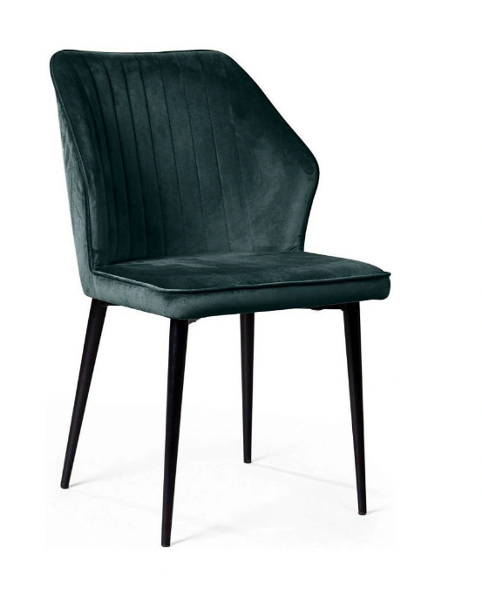 |  |  |  |  |  |  |  | 31.02.10.140  Ограничение  (140 № 2)
2 | Стол для совещаний | Описание: |  |  | Стол для совещаний MMH2612 (или эквивалент) |  |  |  |  | 31.02.10.110  Ограничение  (140 № 2)
2 | Стол для совещаний | Ширина |  |  | ≥ 2600 ≤ 2700 |  |  | мм |  | 31.02.10.110  Ограничение  (140 № 2)
2 | Стол для совещаний | Глубина |  |  | ≥ 1260 ≤ 1340 |  |  | мм |  | 31.02.10.110  Ограничение  (140 № 2)
2 | Стол для совещаний | Высота |  |  | ≥ 730 ≤ 800 |  |  | мм |  | 31.02.10.110  Ограничение  (140 № 2)
2 | Стол для совещаний | Толщина столешницы |  |  | ≥ 50 |  |  | мм |  | 31.02.10.110  Ограничение  (140 № 2)
2 | Стол для совещаний | Форма |  |  | Прямоугольные |  |  |  |  | 31.02.10.110  Ограничение  (140 № 2)
2 | Стол для совещаний | Размер |  |  | Большой |  |  |  |  | 31.02.10.110  Ограничение  (140 № 2)
2 | Стол для совещаний | Материал столешницы |  |  | ДСП |  |  |  |  | 31.02.10.110  Ограничение  (140 № 2)
2 | Стол для совещаний | Тумба |  |  | Нет |  |  |  |  | 31.02.10.110  Ограничение  (140 № 2)
2 | Стол для совещаний | Шкаф/Стеллаж |  |  | Нет |  |  |  |  | 31.02.10.110  Ограничение  (140 № 2)
2 | Стол для совещаний | Глянцевое покрытие |  |  | Нет |  |  |  |  | 31.02.10.110  Ограничение  (140 № 2)
2 | Стол для совещаний | Надстройка |  |  | Нет |  |  |  |  | 31.02.10.110  Ограничение  (140 № 2)
2 | Стол для совещаний | Ящики |  |  | Нет |  |  |  |  | 31.02.10.110  Ограничение  (140 № 2)
2 | Стол для совещаний | Полки |  |  | Нет |  |  |  |  | 31.02.10.110  Ограничение  (140 № 2)
2 | Стол для совещаний | Опора |  |  | Ножки |  |  |  |  | 31.02.10.110  Ограничение  (140 № 2)
2 | Стол для совещаний | Отделение для системного блока |  |  | Нет |  |  |  |  | 31.02.10.110  Ограничение  (140 № 2)
2 | Стол для совещаний | Выдвижная полка для клавиатуры |  |  | Нет |  |  |  |  | 31.02.10.110  Ограничение  (140 № 2)
2 | Стол для совещаний | Материал |  |  | ЛДСП, Алюминий |  |  |  |  | 31.02.10.110  Ограничение  (140 № 2)
2 | Стол для совещаний | Цвет |  |  | Акация Аури (AC) |  |  |  |  | 31.02.10.110  Ограничение  (140 № 2)
2 | Стол для совещаний | 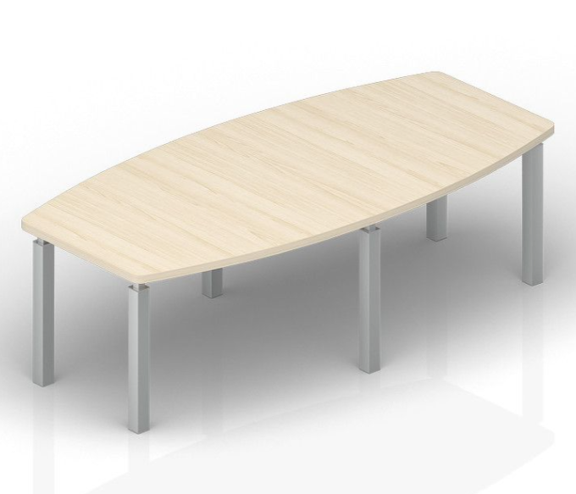 |  |  |  |  |  |  |  | 31.02.10.110  Ограничение  (140 № 2)
3 | Комплект кухонной мебели: круглый стол и  4 обеденных стула | Описание: |  | Стол круглый Mercury (или эквивалент) |  |  |  |  |  | 31.02.10.140  Ограничение  (140 № 2)
3 | Комплект кухонной мебели: круглый стол и  4 обеденных стула | Тип |  | Обеденный |  |  |  |  |  | 31.02.10.140  Ограничение  (140 № 2)
3 | Комплект кухонной мебели: круглый стол и  4 обеденных стула | Тип базы |  | 1 ножка |  |  |  |  |  | 31.02.10.140  Ограничение  (140 № 2)
3 | Комплект кухонной мебели: круглый стол и  4 обеденных стула | Каркас |  | Состоит из ≥ 6 шт. изогнутых ног, закреплённых сверху и снизу к металлическим кольцам |  |  |  |  |  | 31.02.10.140  Ограничение  (140 № 2)
3 | Комплект кухонной мебели: круглый стол и  4 обеденных стула | Раскладной |  | Нет |  |  |  |  |  | 31.02.10.140  Ограничение  (140 № 2)
3 | Комплект кухонной мебели: круглый стол и  4 обеденных стула | Форма стола |  | Круглый |  |  |  |  |  | 31.02.10.140  Ограничение  (140 № 2)
3 | Комплект кухонной мебели: круглый стол и  4 обеденных стула | Ширина |  | ≥ 1000 ≤ 1100 |  |  |  |  | мм | 31.02.10.140  Ограничение  (140 № 2)
3 | Комплект кухонной мебели: круглый стол и  4 обеденных стула | Глубина |  | ≥ 1000 ≤ 1100 |  |  |  |  | мм | 31.02.10.140  Ограничение  (140 № 2)
3 | Комплект кухонной мебели: круглый стол и  4 обеденных стула | Высота |  | ≥ 750 ≤ 800 |  |  |  |  | мм | 31.02.10.140  Ограничение  (140 № 2)
3 | Комплект кухонной мебели: круглый стол и  4 обеденных стула | Материал столешницы |  | МДФ, пластик |  |  |  |  |  | 31.02.10.140  Ограничение  (140 № 2)
3 | Комплект кухонной мебели: круглый стол и  4 обеденных стула | Общая толщина столешницы |  | ≥ 20 |  |  |  |  | мм | 31.02.10.140  Ограничение  (140 № 2)
3 | Комплект кухонной мебели: круглый стол и  4 обеденных стула | Цвет столешницы |  | Белый |  |  |  |  |  | 31.02.10.140  Ограничение  (140 № 2)
3 | Комплект кухонной мебели: круглый стол и  4 обеденных стула | Покрытие столешницы |  | Матовое |  |  |  |  |  | 31.02.10.140  Ограничение  (140 № 2)
3 | Комплект кухонной мебели: круглый стол и  4 обеденных стула | Материал каркаса |  | Металл |  |  |  |  |  | 31.02.10.140  Ограничение  (140 № 2)
3 | Комплект кухонной мебели: круглый стол и  4 обеденных стула | Толщина каркаса |  | ≥ 8 |  |  |  |  | мм | 31.02.10.140  Ограничение  (140 № 2)
3 | Комплект кухонной мебели: круглый стол и  4 обеденных стула | Цвет каркаса |  | Черный муар RAL 9005 |  |  |  |  |  | 31.02.10.140  Ограничение  (140 № 2)
3 | Комплект кухонной мебели: круглый стол и  4 обеденных стула | Регулировка ножек |  |  |  |  |  |  |  | 31.02.10.140  Ограничение  (140 № 2)
3 | Комплект кухонной мебели: круглый стол и  4 обеденных стула | Вес |  | ≥ 46 |  |  |  |  | кг | 31.02.10.140  Ограничение  (140 № 2)
3 | Комплект кухонной мебели: круглый стол и  4 обеденных стула | 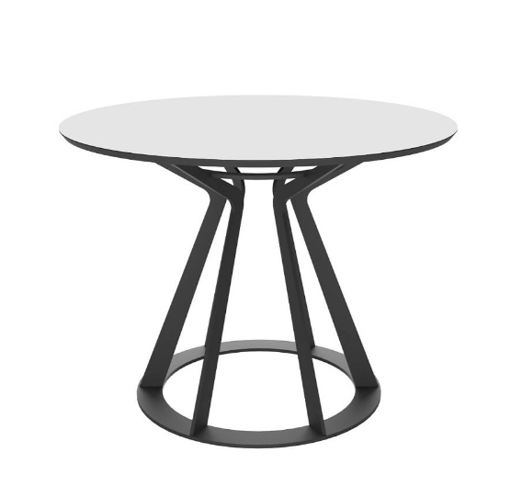 |  |  |  |  |  |  |  | 31.02.10.140  Ограничение  (140 № 2)
3 | Комплект кухонной мебели: круглый стол и  4 обеденных стула | Описание: |  | Стул обеденный UNO (или эквивалент) |  |  |  |  |  | 31.02.10.140  Ограничение  (140 № 2)
3 | Комплект кухонной мебели: круглый стол и  4 обеденных стула | Габаритные размеры высота сиденья |  | ≥ 500 ≤ 540 |  |  |  |  | мм | 31.02.10.140  Ограничение  (140 № 2)
3 | Комплект кухонной мебели: круглый стол и  4 обеденных стула | Габаритные размеры глубина |  | ≥ 530 ≤ 580 |  |  |  |  | мм | 31.02.10.140  Ограничение  (140 № 2)
3 | Комплект кухонной мебели: круглый стол и  4 обеденных стула | Габаритные размеры ширина |  | ≥ 470 ≤ 500 |  |  |  |  | мм | 31.02.10.140  Ограничение  (140 № 2)
3 | Комплект кухонной мебели: круглый стол и  4 обеденных стула | Габаритные размеры высота общая |  | ≥ 880 ≤ 940 |  |  |  |  | мм | 31.02.10.140  Ограничение  (140 № 2)
3 | Комплект кухонной мебели: круглый стол и  4 обеденных стула | Габаритные размеры высота спинки |  | ≥ 380 ≤ 420 |  |  |  |  | мм | 31.02.10.140  Ограничение  (140 № 2)
3 | Комплект кухонной мебели: круглый стол и  4 обеденных стула | Складная конструкция |  | Нет |  |  |  |  |  | 31.02.10.140  Ограничение  (140 № 2)
3 | Комплект кухонной мебели: круглый стол и  4 обеденных стула | Тип ткани |  | Искусственная кожа |  |  |  |  |  | 31.02.10.140  Ограничение  (140 № 2)
3 | Комплект кухонной мебели: круглый стол и  4 обеденных стула | Цвет |  | Oracul 990 |  |  |  |  |  | 31.02.10.140  Ограничение  (140 № 2)
3 | Комплект кухонной мебели: круглый стол и  4 обеденных стула | Устойчивость к истиранию |  | ≥ 80 000 |  |  |  |  | цикл | 31.02.10.140  Ограничение  (140 № 2)
3 | Комплект кухонной мебели: круглый стол и  4 обеденных стула | Плотность ткани 1м2 |  | ≥ 340 |  |  |  |  | г/м2 | 31.02.10.140  Ограничение  (140 № 2)
3 | Комплект кухонной мебели: круглый стол и  4 обеденных стула | Спинка стула внутренняя часть |  | Простёганная по вертикали и горизонтали «квадрат», с утяжками |  |  |  |  |  | 31.02.10.140  Ограничение  (140 № 2)
3 | Комплект кухонной мебели: круглый стол и  4 обеденных стула | Наполнитель |  | Настил спинки и сидение - ППУ EL 25/45 ≥10 мм. |  |  |  |  |  | 31.02.10.140  Ограничение  (140 № 2)
3 | Комплект кухонной мебели: круглый стол и  4 обеденных стула | Каркас сиденья |  | Гнутоклееный шпон |  |  |  |  |  | 31.02.10.140  Ограничение  (140 № 2)
3 | Комплект кухонной мебели: круглый стол и  4 обеденных стула | Материал основания |  | Металл |  |  |  |  |  | 31.02.10.140  Ограничение  (140 № 2)
3 | Комплект кухонной мебели: круглый стол и  4 обеденных стула | Форма ножек основания |  | Конус |  |  |  |  |  | 31.02.10.140  Ограничение  (140 № 2)
3 | Комплект кухонной мебели: круглый стол и  4 обеденных стула | Толщина металла трубы, у основания |  | ≥ 1,5 |  |  |  |  | мм | 31.02.10.140  Ограничение  (140 № 2)
3 | Комплект кухонной мебели: круглый стол и  4 обеденных стула | Толщина металла трубы, у места крепежа к стулу |  | ≥ 1,2 |  |  |  |  | мм | 31.02.10.140  Ограничение  (140 № 2)
3 | Комплект кухонной мебели: круглый стол и  4 обеденных стула | Цвет основания |  | Черный муар RAL 9005 |  |  |  |  |  | 31.02.10.140  Ограничение  (140 № 2)
3 | Комплект кухонной мебели: круглый стол и  4 обеденных стула | Окраска основания |  | Порошковая |  |  |  |  |  | 31.02.10.140  Ограничение  (140 № 2)
3 | Комплект кухонной мебели: круглый стол и  4 обеденных стула | Наличие сертификата производителя |  | Да |  |  |  |  |  | 31.02.10.140  Ограничение  (140 № 2)
3 | Комплект кухонной мебели: круглый стол и  4 обеденных стула | 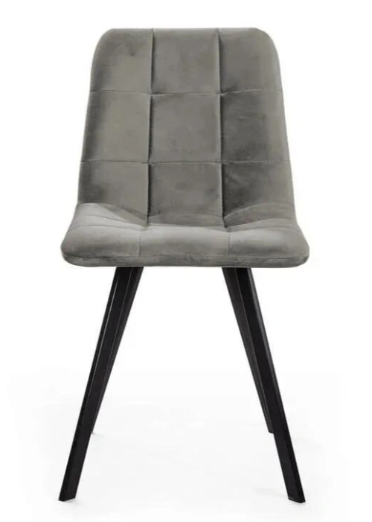 |  |  |  |  |  |  |  | 31.02.10.140  Ограничение  (140 № 2)

Раздел 3. СОПРОВОДИТЕЛЬНЫЕ ДОКУМЕНТЫ, ГАРАНТИЯ.
3.1. Если поставляемый Товар подлежит обязательной сертификации либо декларации о соответствии в рамках требований, установленных Постановлением Правительства РФ от 23.12.2021 № 2425 «Об утверждении единого перечня продукции, подлежащей обязательной сертификации, и единого перечня продукции, подлежащей декларированию соответствия, внесении изменений в постановление Правительства Российской Федерации от 31.12.2020 № 2467 и признании утратившими силу некоторых актов Правительства Российской Федерации», в данном случае поставщик обязан предоставить сертификат соответствия продукции или декларацию о соответствии, в рамках требований, предусмотренных Федеральным законом от 27.12.2002 № 184-ФЗ «О техническом регулировании» (далее – ФЗ № 184). Копии таких сертификатов или деклараций должны быть приложены к сопроводительной документации на каждую единицу поставляемого Товара и переданы заказчику.
3.2. Требования к гарантийному сроку работы и (или) объему предоставления гарантий их качества, к гарантийному обслуживанию товара, к расходам на эксплуатацию товара, к обязательности осуществления монтажа и наладки товара, к обучению лиц, осуществляющих использование и обслуживание товара:
Гарантийные сроки на поставляемый Товар устанавливаются в соответствии с паспортами качества, сертификатами соответствия и иными документами на определенный вид Товар, но не менее 12 месяцев с момента принятия товара согласно товарной накладной, если иное не указано в требовании к функциональным характеристикам (потребительским свойствам), техническим и качественным характеристикам, а также эксплуатационным характеристикам поставляемого товара.

